Отчет по лабораторной работе

Лабораторная работа №2

Павлова Варвара Юрьевна НПМбд-02-21

Содержание

# Цель работы

Изучение идеологии и применения средства контроля версий, освоение умений по работе с git.

# Задание

Установить и настроить систему контроля версий Git.

# Теоретическое введение

Система контроля версий Git представляет собой набор программ командной строки. Доступ к ним можно получить из терминала посредством ввода команды git с различными опциями. Благодаря тому, что Git является распределенной системой контроля версий, резервную копию локального хранилища можно сделать простым копированием или архивацией.

Например, в табл. [-@tbl:std-dir] приведено краткое описание основных команд git.

Описание некоторых каталогов файловой системы GNU Linux {#tbl:std-dir}

| Имя каталога | Описание каталога |
| --- | --- |
| git init | создание основного дерева репозитория |
| git pull | получение обновлений(изменений) текущего дерева из центрального репозитория |
| git status | просмотр списка изменённых файлов втекущей директории |
| git push | отправка всех произведённых изменений локального дерева в центральный репози- |
| торий |  |
| git diff | просмотр текущих изменений носителей |
|  |  |

# Выполнение лабораторной работы

1. Создаем учетную запись на https://github.com. Учетная запись называется vvryya. (рис. -@fig:001)

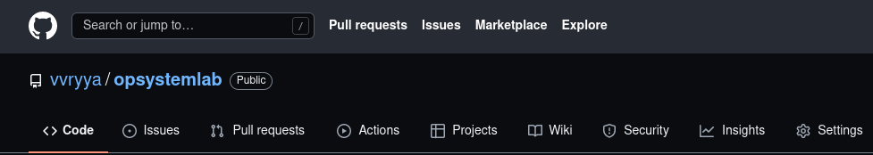 { #fig:001 width=70% }

1. Настраиваем систему контроля версий git. Синхронизируем учетную запись с компьютером. (рис. -@fig:002) Создаем ssh-ключ на github. (рис. -@fig:003)

рис. 2 { #fig:002 width=70% }

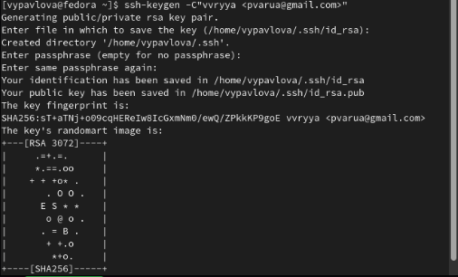 { #fig:003 width=70% }

1. Привязываем ключ к компьютеру через консоль и подключаем репозиторий opsystem к компьютеру. (рис. -@fig:004)

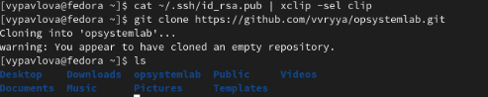 { #fig:004 width=70% }

1. Переходим в папку репозитория и создаем в ней новые папки, как указано в задании к лабораторной. В папке lab02 создаем файлы README.md и lab02.txt. (рис. -@fig:005)

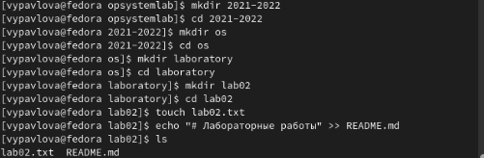 { #fig:005 width=70%}

1. Добавляем данный коммит на github. Для того, чтобы его разместить используем команду *git add .*, с помощью команды *git commit -am “some text”* выкладываем коммит. Сохраняем коммит, используя команду *git push*. (рис. -@fig:006)

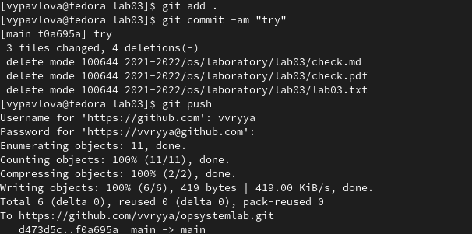 { #fig:006 width=70% }

1. Скачиваем список шаблонов и выбираем один из них и также скачиваем в файл .gitignore. Публикуем данный коммит на github. (рис. -@fig:007)

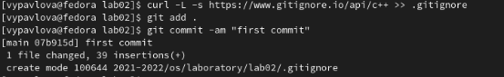 { #fig:007 width=70% }

# Выводы

Выполняя данную работу я ознакомилась с системой контроля версий git и научилась ей пользоваться.

# Список литературы